PROYECTO: “LOTIFICACION VILLA CANDELARIA”
MUNICIPIO DE DIRIOMO, DEPARTAMENTO DE GRANADA

Fuente y Demanda de Energía en la Etapa de Construcción

DESCRIPCION
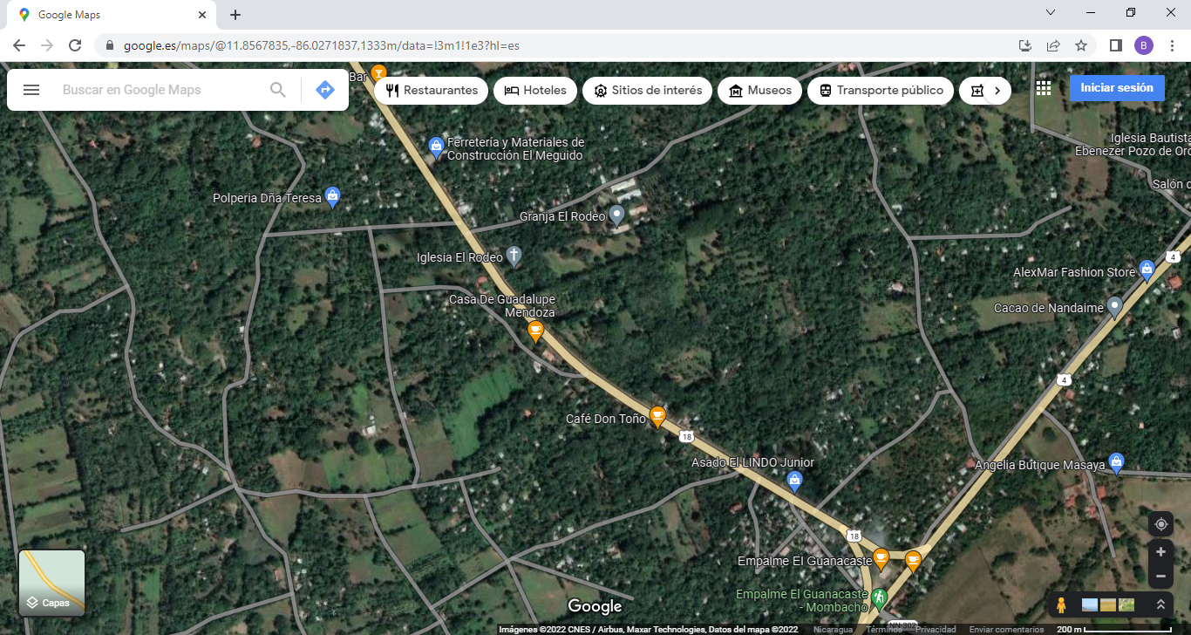
EL SITIO

ELABORADO POR: ING. BOSCO JAVIER MORGAN MERCADO
FECHA: 10 DE SEPTIEMBRE DEL 2022

Ing. Bosco Javier Morgan.
Cellular: 8883-7568 - Lic. M´TI 5365
Email: ingmorgan73@gmail.com
Web: www-morganconstrucciones.com

PROYECTO LOTIFICACION “VILLA CANDELARIA”

INDICE ............................................................................................................ 2
PROPIETARIOS DEL PROYECTO................................................................ 3
DESCRIPCION GENERAL DEL PROYECTO................................................. 3
LOCALIZACION DEL PROYECTO................................................................. 4
CALCULO DE LA DEMANDA DE AGUA POTABLE.................................... 5 y 6
SISTEMA DE TRATAMIENTO DE AGUAS RESIDUALES........................ 7 y 8
TRÁMITES Y PERMISOS INSTITUCIONALES............................................... 9
JUSTIFICACION............................................................................................... 9
A N E X O S...................................................................................................... 10

OYECTO LOTIFICACION “LOS SUEÑOS” 4
*/  $/0%1*                  %
(2+) $-
"3 
    

- PROPIETARIOS DEL PROYECTOS
- Andrés Gómez. Numero de pasaporte:549868309
- Henry Villareal Numero de pasaporte: 488881280
- John Norman Garra Numero de pasaporte: 543919635

- DESCRIPCION GENERAL DEL PROYECTO
El proyecto consiste en una lotificación denominada ¨ Villa Candelaria¨ está ubicada del km 48 carretera Diriomo- Nandaime, 305.83m al sureste, Comarca El Rodeo, frente a la Escuela Rubén Darío del Municipio de Diriomo, Departamento de Granada.
Villa Candelaria constara de 30 lotes con un área de 200 m2 como mínimo, con una sola entrada y salida a través de una calle principal y también de calles secundarias, que permitirán la libre circulación peatonal y vehicular, además de poseer Áreas verdes, que nos permitirá preservar la flora existente en esa zona.
El área de la propiedad según escritura publica de dominio y plano topográfico debidamente aprobado por El Catastro Físico de Granada es de 9,321.84 m2
El terreno cumple con las condiciones naturales topográficas y de tipología de suelo para desarrollar proyectos urbanos con usos predominantes para viviendas unifamiliares y plurifamiliares.
En la etapa de formulación del proyecto de la lotificación se verificara la viabilidad de servicios básicos y de la infraestructura de redes para proveer el servicio de luz eléctrica por parte de Unión Fenosa y de agua potable por ENACAL permitiéndonos garantizar el funcionamiento de nuestro proyecto, en cuanto a que no se disponga de infraestructura colectora de aguas residuales, el tratamiento de las mismas será de carácter individual y domiciliar con sistemas de tanque sépticos y filtro FAFA, terminando en un pozo de absorción. Este sistema de tratamiento y su debido diseño debidamente aprobadas por los entes correspondientes como ENACAL y MARENA, quienes se encargarán de evaluar la eficiencia y el funcionamiento de estos.
En el proyecto se ha planteado un drenaje pluvial superficial e independiente hacia la carretera Diriomo-Nandaime, el que garantizara escurrimiento necesario para controlar el flujo que genere el proyecto una vez urbanizado.
La Lotificación Villa Candelaria cumple con todos los parámetros técnicos y de diseño en base a los términos de referencias orientados por la oficina de control urbano del municipio de Diriomo.

- LOCALIZACION DEL PROYECTO
El proyecto se localiza en el km 48 carretera Diriomo- Nandaime. 305.83m al sureste, comarca El Rodeo, frente a la escuela Ruben Darío del Municipio de Diriomo, Departamento de Granada.


EL SITIO

- CALCULO DE LA DEMANDA DE AGUA POTABLE
Para atender la demanda de agua potable de la lotificación * Villa Candelaria¨ se ha considerado la opción de conectarnos a las redes de ENACAL para el abastecimiento y provisión de agua a la lotificación.
Para el análisis hidráulico de la red de distribución se utilizará el programa EPANET. El coeficiente de Hazen C utilizado es de 150, indicado por los fabricantes de tuberías PVC, ya que las tuberías propuestas para la red de distribución serán de este material, cumpliéndose la normativa para este tipo de lotificación.
De acuerdo con las normas de INAA el diámetro mínimo de las tuberías de la red de distribución, debe ser de 2 pulgadas (50 mm) siempre y cuando se demuestre que su capacidad permite atender la demanda máxima.
En el diseño de tuberías colocadas en calles de tránsito vehicular se mantendrá una cobertura mínima de 1.20 m sobre la corona del conducto en toda su longitud.

- SISTEMAS DE TRATAMIENTOS DE AGUAS RESIDUALES DOMESTICAS. (STARD).
Para atender la demanda de aguas residuales de la lotificación ¨Villa Candelaria¨ se ha considerado la opción de un tratamiento de aguas negras individual alternativo, por no existir redes de alcantarillado sanitario de ENACAL en las cercanías de la lotificación.
Dicho sistema de tratamiento se ha seleccionado dentro de una amplia gama tecnológica de disposición de excretas y su selección se basó principalmente en la armonía con las buenas practicas medioambientales y considerando el costo de conveniencia social y cultural, localización, requisitos y recursos locales.
El sistema de tratamiento unitario propuesto para la lotificación está estructurado de la forma siguiente: Tratamiento primario, Tratamiento secundario y pozo de infiltración, a como se ilustra en las figuras 1 y 2:
F.S. = FOSA SEPTICA
F.A.F.A. = Filtro Anaeróbico de flujo ascendente.
C.R. = Caja de registro
A.N. = Aguas negras.
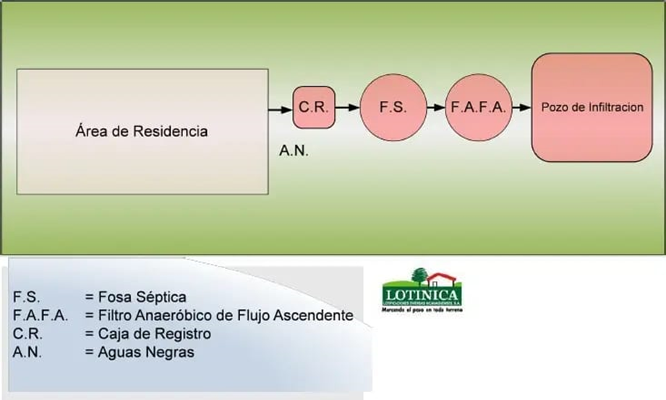
Figura 1: Ilustración de conexión en planta del sistema de tratamiento propuesto

Figura 2: Isométrico del sistema de tratamiento propuesto.

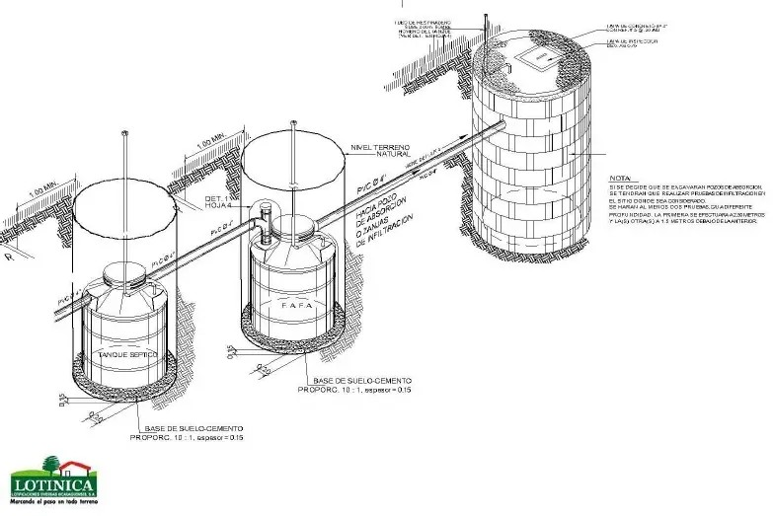

TRAMITES Y PERMISOS INSTITUCIONALES
Estamos conscientes que los proyectos que implican infraestructura con fines urbanísticos tienen que cumplir con varios requerimientos municipales, entre los cuales figuran: Constancia de Uso de Suelo, aprobación del anteproyecto con sus respectivos planos y posteriormente, gestionar emplazamiento ambiental y Aval Ambiental para el permiso ambiental ante MARENA de conformidad con el Decreto No. 76-2006, permisos de construcción y pago de tasas, así como la Factibilidad de conexión al sistema de agua potable de ENACAL siguiendo al pie de la letra con el deber de garantizar todos los avales y permisos con el fin de desarrollar la lotificación.
JUSTIFICACION
Queremos convertirnos para las familias locales nicaragüenses y extranjeras en una opción en la adquisición de un lote de terreno para vivienda, brindándoles a nuestros futuros clientes seguridad, confort y garantía mediante el desarrollo progresivo de la lotificación.

Ing. Bosco Javier Morgan.
Celular: 8883-7568 - Lic. M´TI 5365
Email: ingmorgan73@gmail.com
Web: www-morganconstrucciones.com

ANEXOS

